Rubiks kubus
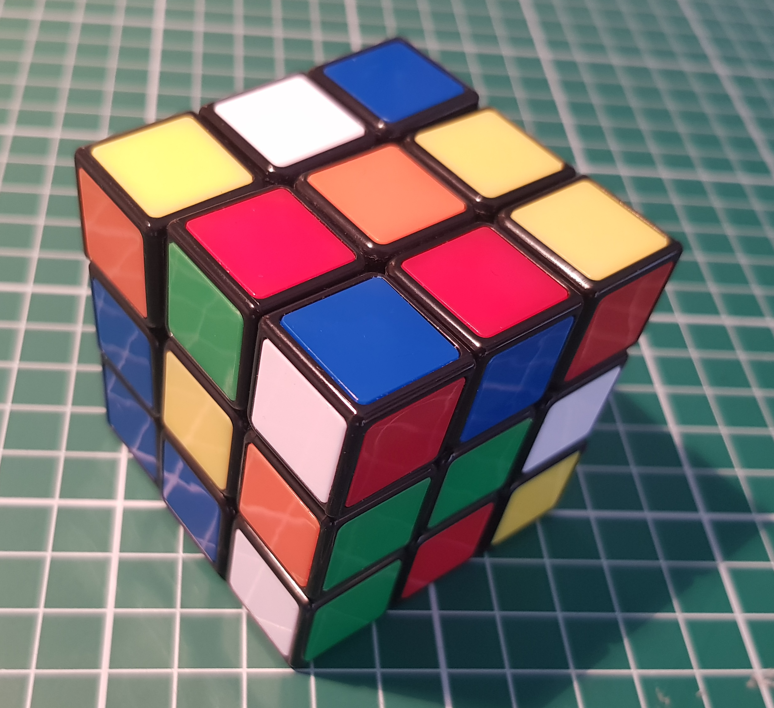
Ken je de Rubiks kubus? De puzzelkubus is in 1974 bedacht door de Hongaar Ernõ Rubik die hem in zijn wiskundelessen gebruikte. Inmiddels zijn er 350 miljoen van deze kubussen verkocht. Heb je hem zelf wel eens proberen op te lossen? Best lastig hè. Maar als je stap voor stap deze handleiding volgt dan gaat het je lukken. Het zijn namelijk verschillende stappen met steeds een ander algoritme (manier van draaien).
Wil je hem binnen 5 seconden oplossen dan moet je wel heel veel oefenen.

- Neem een Rubiks kubus die door elkaar zit. Voel maar eens goed. De kubus heeft 6 kanten en steeds 3 blokjes naast elkaar.
- De kubus heeft zes kleuren (zes zijden) en er zijn steeds twee kleuren die altijd tegenover elkaar zitten. De middelste blokjes zitten altijd vast.
- Wit zit tegenover geel
- Blauw zit tegenover groen
- Rood zit tegenover oranje
- Je gaat de Rubiks kubus oplossen per rij. We beginnen met de witte bovenkant.
- De codetaal om de Rubiks kubus te draaien zijn Engelse commando’s over hoe je de kubus draait.
- F = Front (voorkant) met de klok mee
- R = Right (rechts) naar achter
- U = Up (boven) met de klok mee
- L = Left (links) naar voren
- D = Down (onder) met de klok mee
En dan heb je ook nog F’, R’, U’, L’, D’ dan draai je net de andere kant op. In het begin is dat lastig, maar je leert snel genoeg de stappen uit je hoofd en verzint daar een ezelbruggetje voor.
- De kubus oplossen zijn zeven stappen.

Stap 1 – Maak een wit kruis
Zorg dat wit bovenop ligt en maak een wit kruis waar de kleuren allemaal ook met de middelste goed zitten. Begin bijvoorbeeld met de rode kant, die laat je dan staan en ga dan naar de groene etc. Hier is niet echt een trucje voor. Goed voelen en draaien.

Stap 2: Maak de bovenste witte laag
Het witte kruis is boven. Zorg dat het hoekje wat rechtsboven moet komen, rechtsonder zit.
Draai nu: R’, D’, R, D. Herhaal dit steeds tot het blokje goed is. Draai dan het volgende hoekje rechtsonder in de hoek waar hij rechts boven moet komen. Herhaal dit tot de bovenste laag helemaal wit is.
Herhaal dit steeds tot het blokje goed is. Draai dan het volgende hoekje rechtsonder in de hoek waar hij rechts boven moet komen. Herhaal dit tot de bovenste laag helemaal wit is.

Stap 3: Tweede laag kleuren helemaal goed
Je gaat nu de tweede laag maken. Draai je kubus om zodat geel boven is. Je moet nu steeds kiezen uit één van de twee 2 algoritmes.
- Rechts: U, R, U’, R’, U’, F’, U, F
- Links: U’, L’, U, L, U, F, U’, F’
Draai de bovenste laag zo dat de middelste kleuren overeenkomen. Moet dan dat blokje naar rechts of naar links? Herhaal dit tot alles goed zit.

Stap 4: Geel kruis
Je gaat nu het gele kruis maken. Meestal zitten er al een aantal gele bovenop. Doe het volgende algoritme: F, U, R, U’, R’, F’.
Herhaal dit een aantal keer tot je een geel kruis hebt. De kleuren hoeven nog niet goed te zitten met de rest van de kubus.

Stap 5: Geel kruis op de juiste plaats
Je gaat nu het gele kruis met ook de juiste kleuren neerzetten.
Hiervoor moet je dit algoritme een aantal keer herhalen totdat de kleuren van het kruis ook goed zijn. Draai nu: R, U, R’, U, R, 2xU, R’, U
Bij 2xU moet je de bovenkant 2 keer met de klok mee draaien.

Stap 6: Gele hoekjes op de juiste plaats
Je gaat nu de gele hoekjes op de juiste kleur zetten. Kijk of er al een hoekje goed zit qua kleur. Zet deze dan rechts onder op de gele laag.
Draai nu: U, R, U’, L’, U, R’, U’, L
Is er weer één goed, zet deze weer rechts onder neer en herhaal deze zetten. Is er geen goed, dan ook gewoon dit algoritme doen tot er wel 1 hoekje qua kleur goed zit.

Stap 7: Gele hoekjes op de juiste plaats
Dit zijn de laatste stappen die je een aantal keer moet verhalen. Er zit vast wel 1 blokje helemaal goed. Zet dat blokje rechts bovenin op je bovenste laag. Je start met het blokje rechts onderin op je bovenste laag. Draai nu: R’, D’, R, D net zo lang tot dit blokje goed zit. Draai dan het volgende blokje wat niet goed zit rechts onderin. Herhaal het algoritme tot dit blokje goed zit. En zo ook met het laatste blokje. Het ziet er heel raar uit en je denkt dit komt nooit goed. Maar dat is wel zo.

Voor het oplossen van je kubus kun je ook gebruik maken van deze site. Alle stappen worden dan stap voor stap voorgedaan. Zo kun je oefenen.

Tip – Wist je dat je ook een Lego robot met Mindstorms kunt bouwen die de Rubiks kubus. Het wereldrecord staat op iets meer dan 3 seconden.

